МИНИСТЕРСТВО ОБРАЗОВАНИЯ И НАУКИ

РОССИЙСКОЙ ФЕДЕРАЦИИ

Федеральное государственное бюджетное образовательное учреждение высшего профессионального

образования

«Чувашский государственный университет имени И.Н. Ульянова»

Отчет лабораторной работы №4

по WEB-программированию

Работу выполнил: Медведев

Дмитрий Алексеевич

Работу проверила:

Первова Наталия Викторовна

**Цель работы:** Изучить основы базового языка JavaScript по работе с объектами, строками и таймерами. Получить основные навыки обработки строк, создания и использования пользовательских и объектов, а также по работе с таймерами.

**Задание:** Оставить в списке литературных произведений те, которые написаны ранее data года. Функция filter() для массивов. data – число 1800 до 2010.

1. Описание структуры объектов obj1 и obj2.

**obj1:**

* **Свойство countries**: Это массив **countriesCopyOne**, который был создан с помощью **Array.from(countries)**. Скопированный массив **countries** передается в качестве значения этого свойства.
* **Метод outCountries**: Это функция, которая создаёт таблицы для каждой страны из массива **countries**, используя функцию **makeTableFromCountry**. После создания таблицы она добавляется к **document.body**.

**obj2:**

* **Свойство countries**: Это массив **countriesCopyTwo**, также созданный с помощью **Array.from(countries)**. Этот массив является копией исходного массива стран.
* **Метод changeCountries**: Это функция, которая фильтрует литературные произведения каждой страны в массиве **countries**. Она фильтрует только те произведения, которые были опубликованы в интервале между 1800 и 2010 годом.

Оба эти объекта используются для работы с массивами стран и их литературными произведениями. **obj1** используется для отображения данных о странах в виде таблиц на веб-странице, в то время как **obj2** используется для фильтрации литературных произведений в массиве стран.

2. Описание алгоритмов а) создания копии глобального массива countries для obj1.countries и obj2.countries; б) функции obj2.changeCountries

а) Создание копии массива countries для obj1.countries и obj2.countries:

* Создается копия массива countries с помощью метода Array.from(countries).
* Полученные копии массива присваиваются свойствам countries объектов obj1 и obj2.

б) Функция obj2.changeCountries:

* Инициализировать массив books и переменную changed_elem.
* Пройти по всем элементам объекта-страны.
* Если элемент является массивом и содержит вложенные массивы, присвоить этот массив переменной books и индекс измененного элемента переменной changed_elem.
* Применить метод filter к массиву книг в выбранной стране, оставив только те книги, год выпуска которых находится в диапазоне от 1800 до 2010.
* Обновить данные в исходном массиве countries.

3. Код реализации действий п.3 из Методических указаний к выполнению.

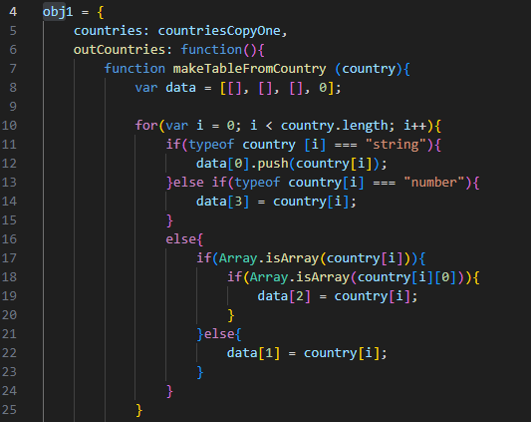

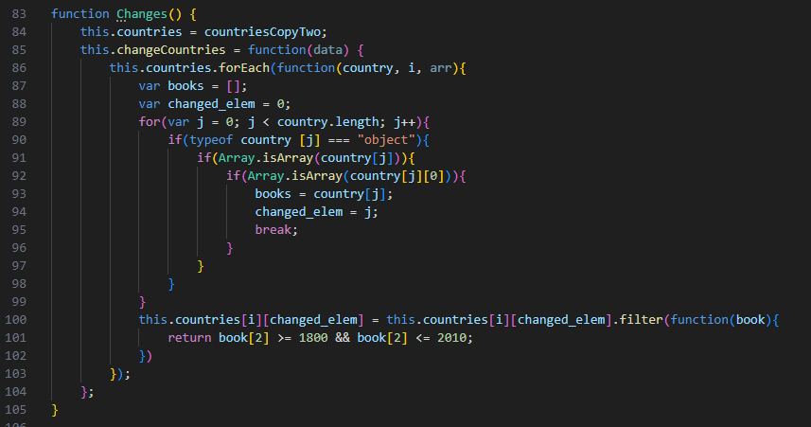



4. Программный код создания таймера, а также html-код необходимый для отображения его значения

Script.js

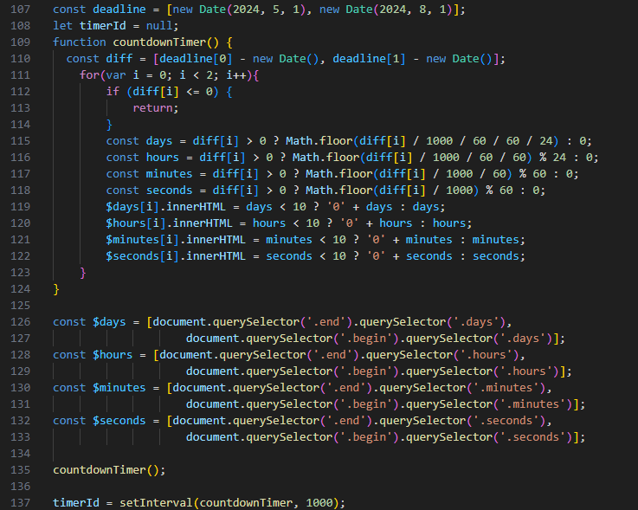

3laba.html

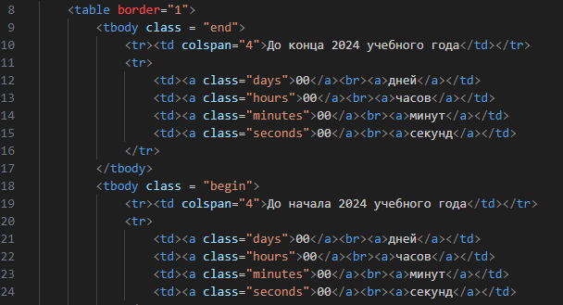

Вывод: Мы изучили основы базового языка JavaScript по работе с объектами, строками и таймерами. Получили основные навыки обработки строк, создания и использования пользовательских и объектов, а также по работе с таймерами.